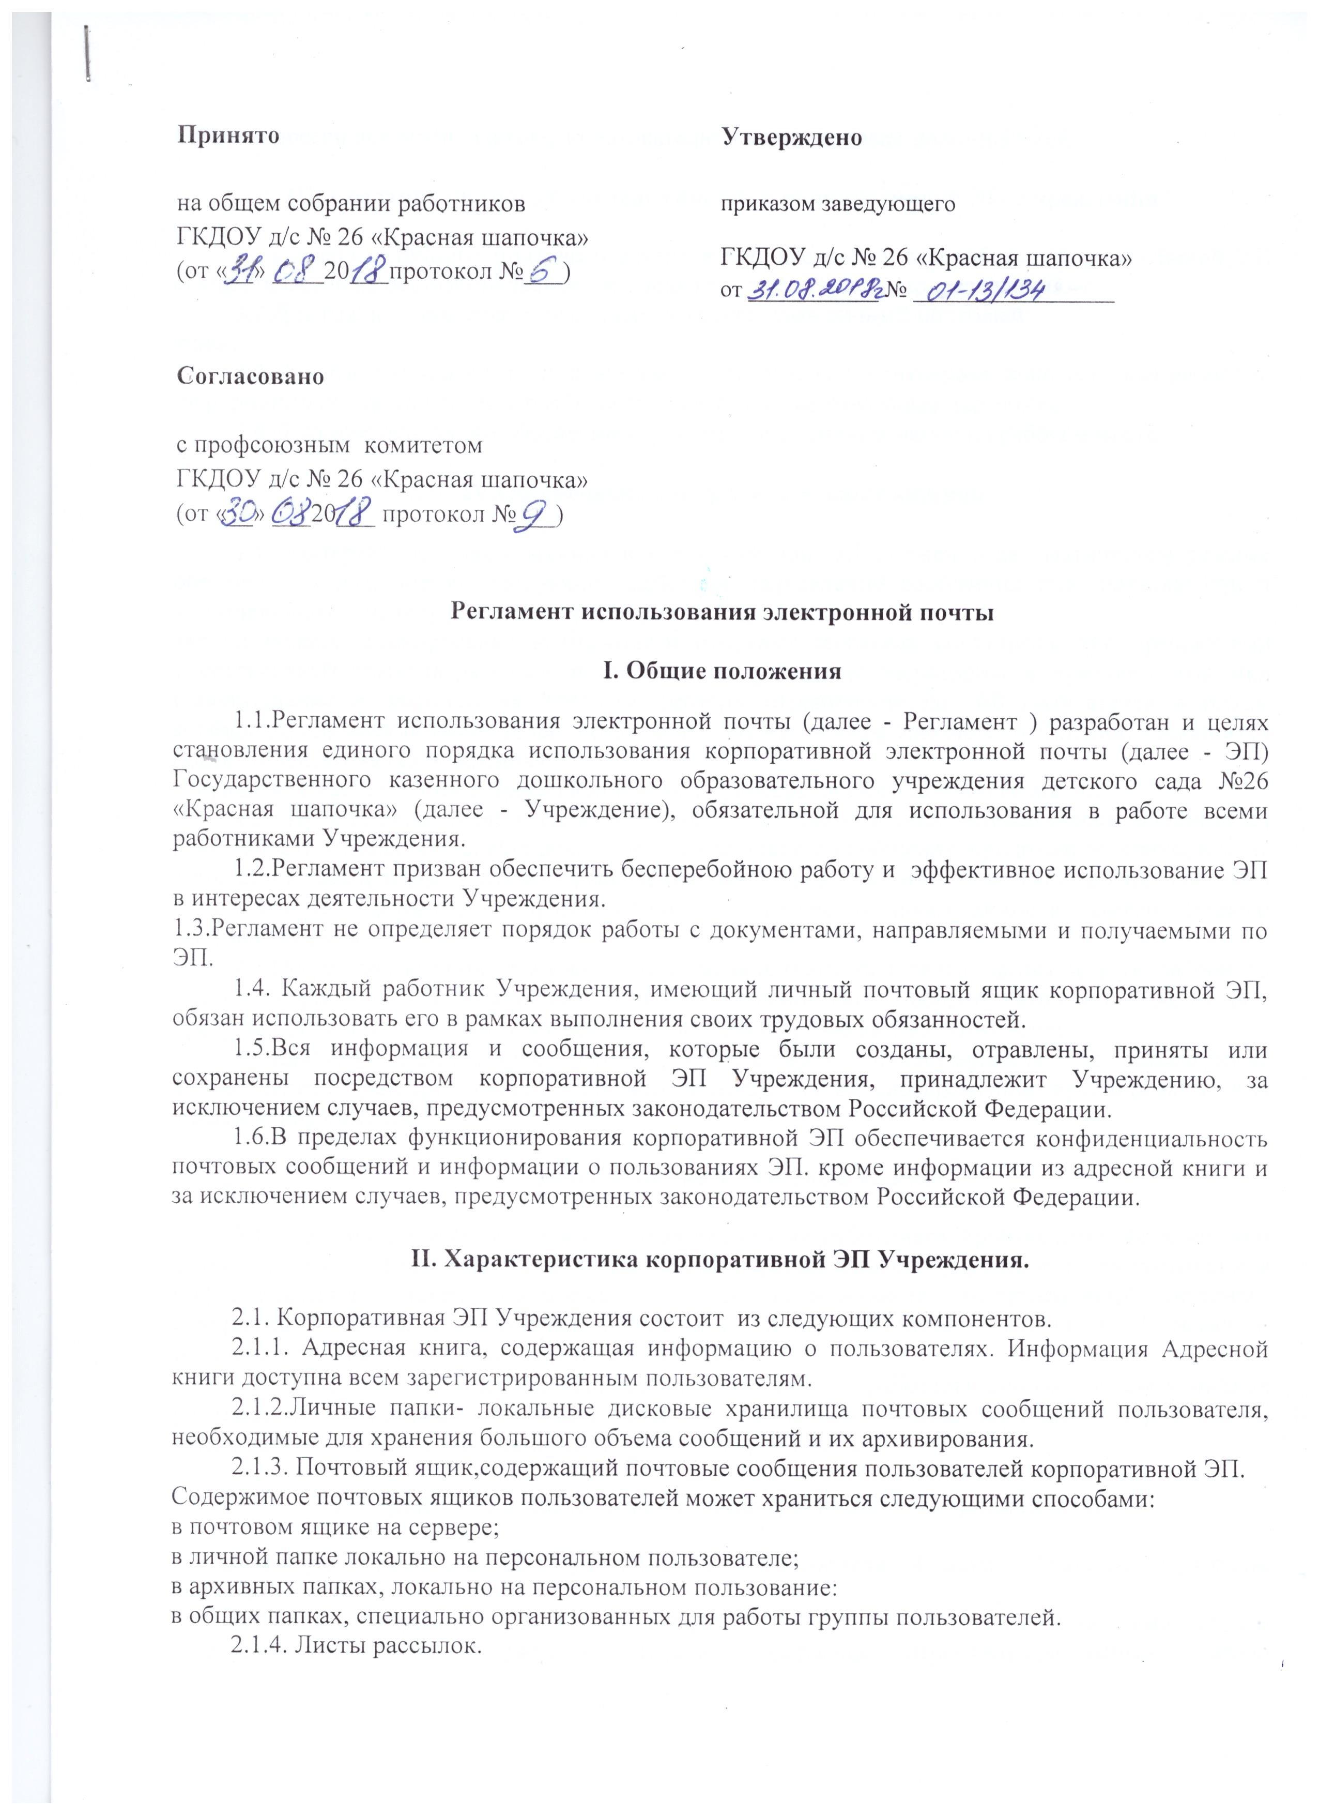
Список адресов доступен каждому пользователю и включает всех пользователей.

III. Создание личного почтового ящика в корпоративной ЭП Учреждения

3.1.Создание личного почтового ящика и его настройка для работы вкорпоративной ЭП осуществляется на основании заявки руководителя структурного подразделения.
3.2.Для каждого пользователя создается только один личный почтовый
ящик.
3.3.Для работы одним пользователем с несколькими почтовыми ящиками специалистом информационно-технической службы выполняется соответствующая настройка.
3.4.Пользователь лично обеспечивает сохранность Личных папок на рабочем месте.

IV.Обеспечение контроля почтовых ящиков

4.1. Контроль почтовых ящиков в корпоративной ЭП должен в автоматическом режиме обеспечивать выполнение следующих действий направление сообщения при приближении к установленному лимиту размера личного почтового ящика:
автоматическое блокирование возможности отправки почтовых сообщений при превышении установленных лимитов размеров личных почтовых ящиков: оперативное получение статистики использования и нагрузки на почтовые сервера: ограничение до 100 получателей в одном сообщении для всех пользователей: ежедневное автоматическое удаление сообщений, хранящихся более 5 дней, из папки Удаленные:
отправление уведомлений о превышении лимита размера личного почтового ящика.
4.2. Превышение лимита размера личного почтового ящика автоматически блокируется возможность отправлять сообщения, при этом входящие сообщения продолжают приходить на личный почтовый ящик. В случае превышения лимита размера личного почтового ящика система автоматически направляет информационное сообщение о необходимости чистки личного почтового ящика
4.3.После уменьшения пользователем размера личного почтового ящика до установленного лимита (перемещением электронной почты в личную панку, общую папку или удалением), предусмотрено автоматическое восстановление заблокированных возможностей.
4.4.Каждый пользователь несет персональную ответственность за соблюдение установленного размера личного почтового ящика,а так же своевременное архивирование или удаление информации.

V.Удаление личных почтовых ящиков

5.1 Удаление личных почтовых ящиков уволенных работников производится на основании данных об увольнении работника дошкольного образовательного учреждения, поступающих в информационную систему организации (указать наименование информационной системы). Процедура удаления предполагает блокировку) личного почтового ящика на 1 месяц и безвозвратное удаление по окончании данного срока.
5.2. Организация передачи информации, относящейся к работе,из личных почтовых ящиков увольняемых работников осуществляется руководителем соответствующего структурного подразделения на основании письменного согласия работника.

VI. Ограничения использования корпоративной электронной почты

6.1. При пользовании корпоративной ЭП пользователи обязаны соблюдать следующие правила:
соблюдать общепринятые нормы и правила обмена почтовыми сообщениями: строго следовать ограничениям в рассылке сведений, содержащих персональные данные и иную конфиденциальную информацию, по которым установлен особый режим доступа и использования в соответствии с законодательством Российской Федерации, локальными нормативными актами:
перед отправлением сообщения проверять правописание.грамматику и перечитывать сообщение;
не рассылать сообщения противозаконного или неэтичного содержания, а также содержащие грозы в адрес других пользователей:
запрещается осуществлять рассылку сообщений рекламного или подозрительного характера:
неукоснительно соблюдать положения настоящего Регламента
6.2.Информации должна рассылаться только тем адресатам, которым она действительно необходима для выполнения служебных функций.
6.3.При систематических (более 3-х раз) нарушениях пользователем настоящего Регламента, а также по обоснованной жалобе других работников Учреждения на действия отправителя сообщений личный почтовый ящик такого пользователя может быть заблокирован по решению руководства на основании представления руководителя информационно-технической службы (или иного уполномоченного лица).
6.4.В случае необходимости руководитель информационно-технической службы (или иное \уполномоченное лицо) направляет обоснованную служебную записку руководителю Учреждения для принятия решения о наложении дисциплинарного взыскания на пользователя, допустившего нарушение.
6.5. Все пользователи и обязательном порядке знакомятся с настоящим Регламентом и Памяткой по работе с корпоративной ЭП Учреждения,обеспечивая в работе выполнение требований указанных документов.

